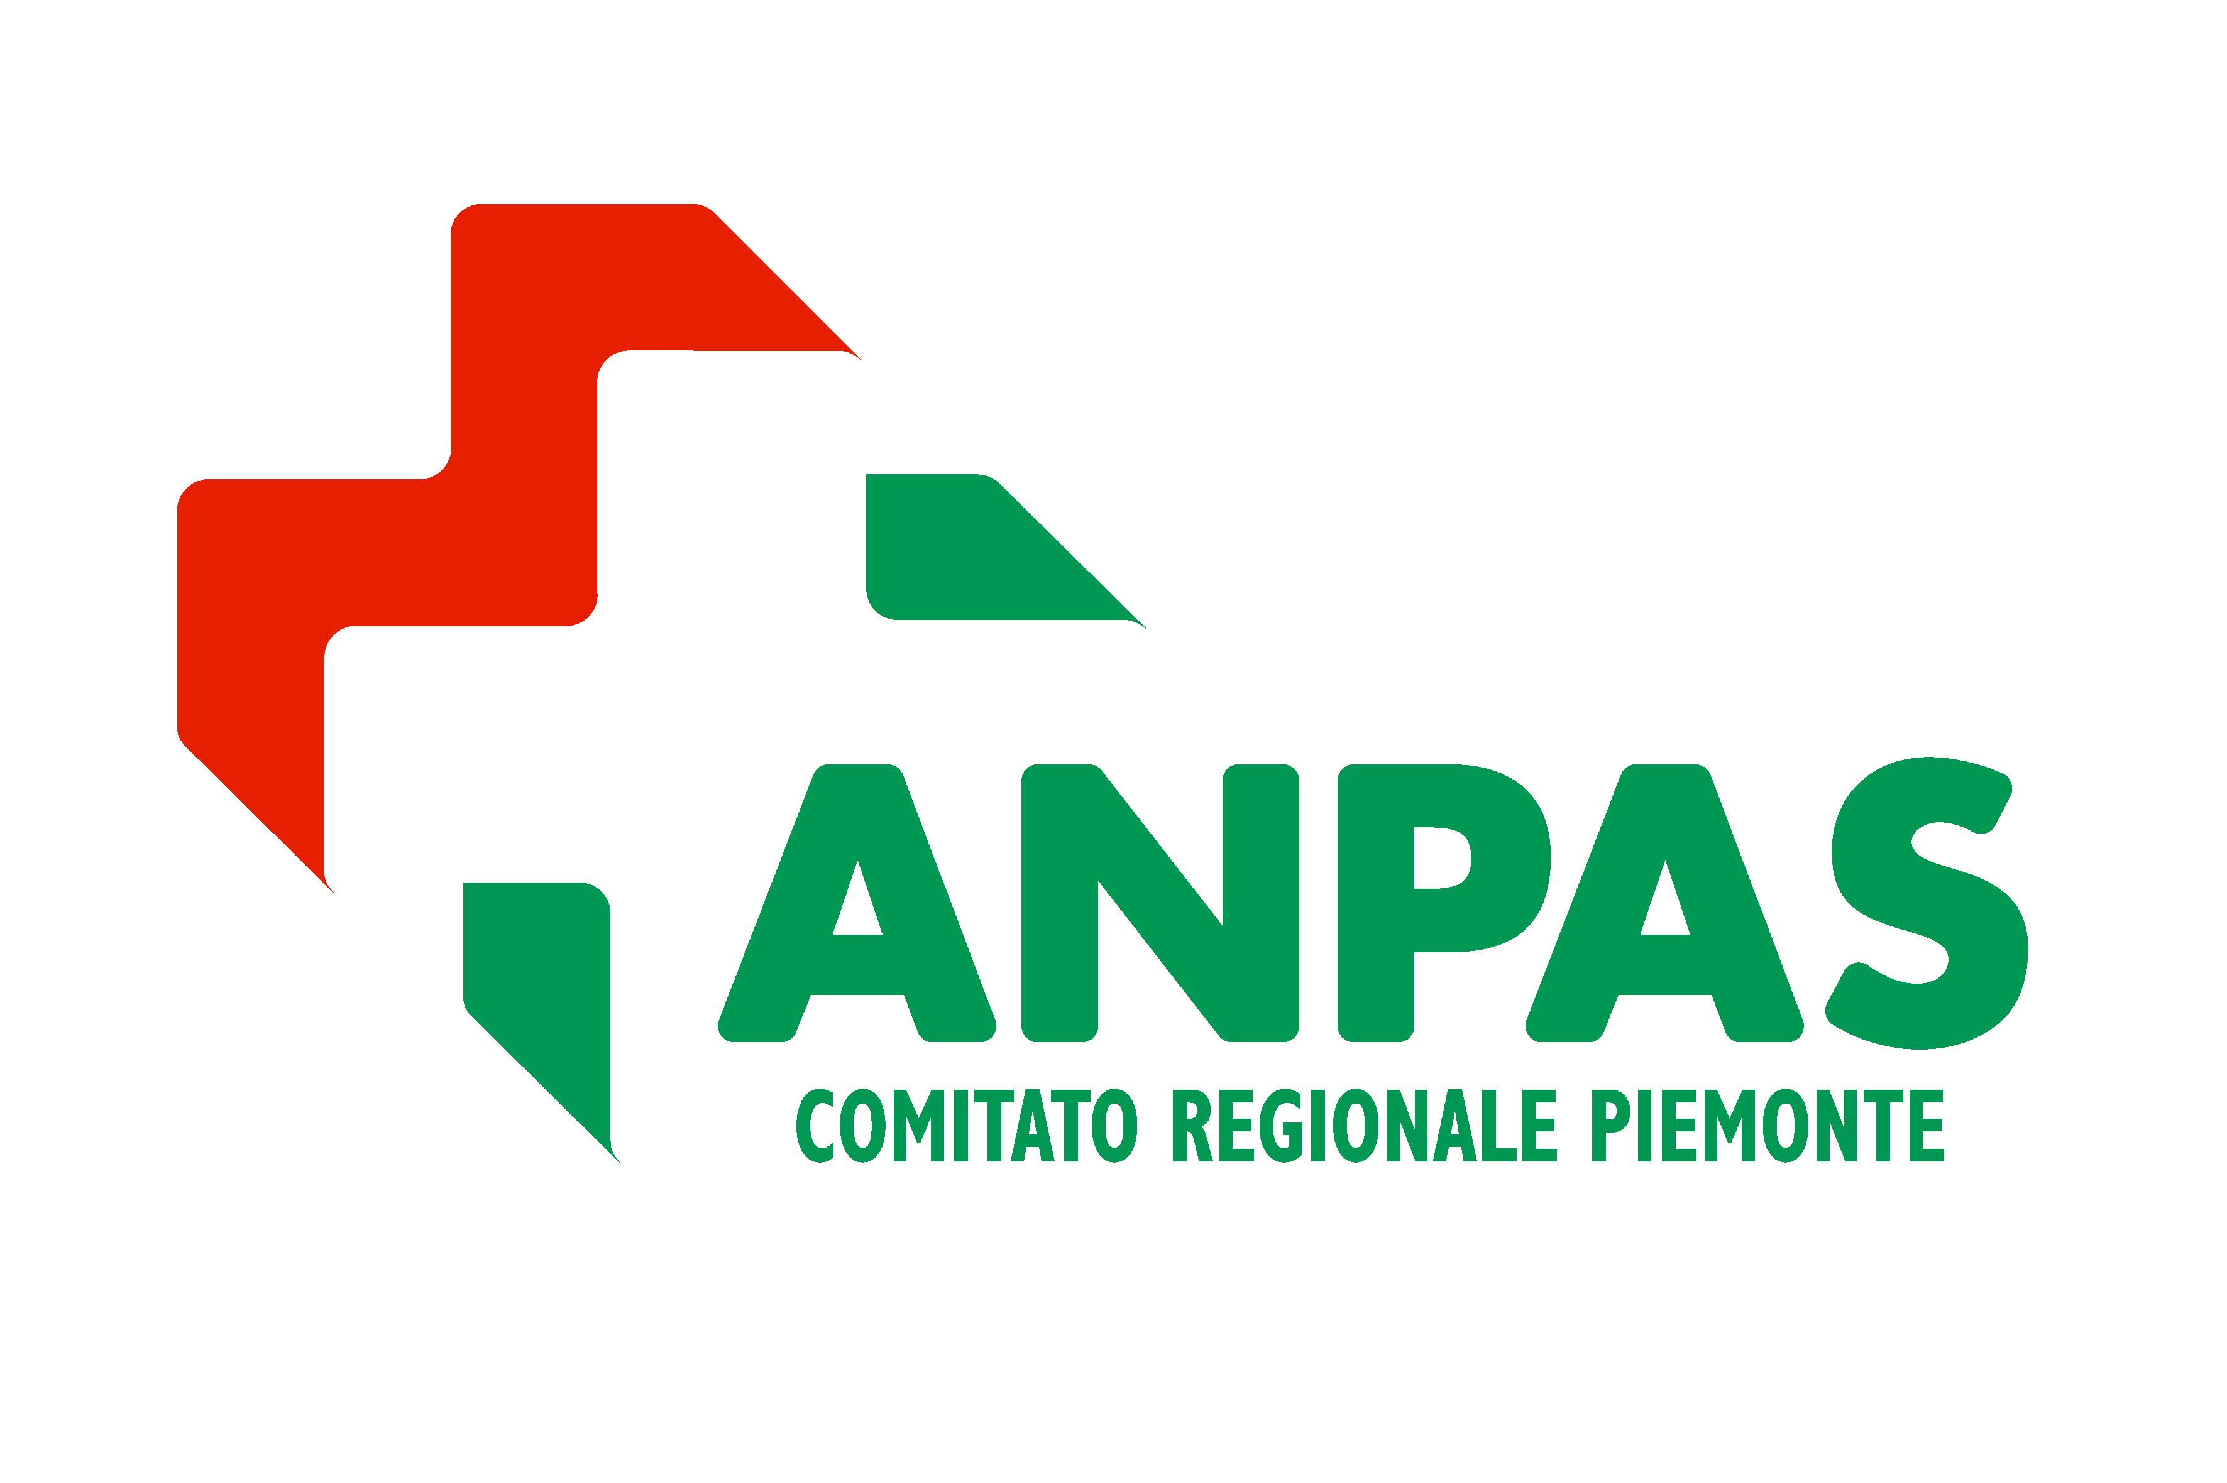


Giornate Formative sull’implementazione del D.Lgs 231/01 da parte delle associazioni di volontariato ex D.Lgs 266/91
a cura dell’Associazione Nazionale Pubbliche Assistenze – Anpas – Comitato Regionale Piemonte

PROGRAMMA

Prima giornata – sabato 24 settembre 2016 – orario 9,30 – 16,30

- il D.Lgs. 231/01 (i principi di funzionamento, la condizione esimente, i reati, le sanzioni, le linee guida di riferimento)
- i riferimenti legislativi per la gestione della sicurezza
- la documentazione costituente il Modello di organizzazione e gestione
- l'Organismo di Vigilanza (nomina, composizione, attività, responsabilità)

Seconda giornata – sabato 1° ottobre 2016 – orario 9,30 – 16,30

- la struttura del Modello Organizzativo nelle associazioni di volontariato (i processi, la valutazione del rischio, le misure di prevenzione)
- l'attività di controllo dell’Organismo di Vigilanza (condivisione di check list per applicazione pratica)

Destinato ai dottori commercialisti che potranno essere chiamati ad assumere l’incarico di componente degli organismi di vigilanza delle associate Anpas ed ai funzionari delle associazioni stesse.
Il corso è inserito nel programma formativo dell’Ordine dei Dottori Commercialisti e degli Esperti Contabili di Ivrea, Pinerolo e Torino al fine del riconoscimento dei relativi crediti
Docenti: ing. Sergio Trombin, dott. Andrea Nicoletti, dott. Antonio Mainardi, rag. Mario Paolo MOISO
Iscrizione obbligatoria e gratuita con obbligo di frequenza
Sede: Associazione Nazionale Pubbliche Assistenze Comitato regionale Piemonte - Via Sabaudia 164 – 10095 GRUGLIASCO (Torino) - Telefono 011.403.80.90 – fax 011-411.45.99 - e-mail info@anpas.piemonte.it

SCHEDA DI ISCRIZIONE AL PERCORSO DI FORMAZIONE
Giornate Formative sull’implementazione del D.Lgs 231/01 da parte delle associazioni di volontariato ex D.Lgs 266/91

(da inviare a mezzo fax al 011-4114599 o mail a info@anpas.piemonte.it)

Il sottoscritto (cognome) ________________________ (nome) __________________________
Codice fiscale ___________________________________
Telefono _______________________
Mail _______________________________
conferma la propria partecipazione alle giornate formative sull’implementazione del d.lgs 231/01 da parte delle associazioni di volontariato ex d.lgs 266/91, in programma i giorni 24 settembre e 01 ottobre 2016 presso la sede di Anpas Comitato regionale Piemonte in Via Sabaudia 164 a Grugliasco (TO)

Firma
___________________________

